Link figma: https://www.figma.com/design/2DtXnwveEykLg6l2qiuWqe/Untitled?node-id=0-1&t=SkewsbJ5PJ9ptdtq-1
- Phân tích yêu cầu
- Các actor chính, actor phụ và vai trò của chúng:

Tên | Actor chính | Actor phụ | Vai trò
Customer | x |  | Khách hàng là người trực tiếp sử dụng hệ thống, đưa ra các yêu cầu cho các actor khác
Payment |  | x | Tiếp nhận yêu cầu thanh toán từ Hệ thống, xử lý giao dịch tài chính với ngân hàng/ví điện tử của Khách hàng, và trả về kết quả cho hệ thống để cập nhật trạng thái đơn đặt phòng.
Hệ thống |  | x | Xử lý logic nghiệp vụ trung gian, điều phối luồng dữ liệu, quản lý bộ đếm thời gian giữ phòng, cập nhật trạng thái phòng/dịch vụ và tự động giải phóng phòng nếu thanh toán thất bại hoặc quá thời hạn.
- Yêu cầu chức năng và yêu cầu phi chức năng:

Tên yêu cầu | Loại yêu cầu | 1 câu có thể kiểm thử
Tìm kiếm & hiển thị | Chức năng | Hệ thống phải cho phép người dùng tìm kiếm phòng theo ngày nhận/trả phòng và hiển thị danh sách các phòng còn trống kèm theo thông tin chi tiết về giá và thiết bị đi kèm.
Đặt dịch vụ & Mã giảm giá | Chức năng | Hệ thống phải cho phép người dùng chọn bổ sung các dịch vụ đi kèm và áp dụng mã ưu đãi hợp lệ để tính lại tổng số tiền thanh toán trước khi xác nhận đặt phòng.
Giữ phòng tạm thời | Chức năng | Hệ thống phải kích hoạt bộ đếm thời gian giữ phòng trong vòng 10 phút ngay khi người dùng chuyển sang bước thanh toán đặt cọc.
Tự động giải phóng phòng | Chức năng | Hệ thống phải tự động hủy đơn đặt phòng và giải phóng trạng thái giữ phòng về trạng thái "sẵn sàng" nếu giao dịch thanh toán bị thất bại hoặc người dùng không hoàn tất thanh toán trong vòng 10 phút.
Xác nhận & cập nhật đơn | Chức năng | Hệ thống phải lưu thông tin giao dịch, gửi email xác nhận đặt phòng thành công cho khách hàng và cập nhật trạng thái đơn thành "Đã đặt cọc" ngay khi nhận được phản hồi thanh toán thành công từ Cổng thanh toán.
Hiệu năng | Phi chức năng | Hệ thống phải trả về kết quả tìm kiếm phòng trống trong thời gian dưới 2 giây khi có 100 người dùng truy cập đồng thời.
Bảo mật | Phi chức năng | Hệ thống phải có khả năng bảo mật với các loại rò ri thông tin dữ liệu cũng như mã độc hoặc các cuộc tấn công từ bên ngoài
Độ tin cậy & đồng hóa | Phi chức năng | Hệ thống phải đảm bảo bộ đếm thời gian 10 phút hoạt động chính xác với độ lệch không quá 1 giây và tự động giải phóng phòng bị kẹt mà không cần sự can thiệp thủ công từ quản trị viên.

Mapping BR
BR | Bước Use Case | Tác động
BR7 | Thanh toán tiền đặt cọc | Ngay khi khách hàng chuyển sang bước thanh toán, BR này kích hoạt bộ đếm ngược 10 phút trên hệ thống và khóa tạm thời phòng đã chọn để ngăn các khách hàng khác đặt trùng.
BR7 | Kiểm tra kết quả thanh toán | Nếu hệ thống không nhận được xác nhận thanh toán thành công từ Cổng thanh toán sau 10 phút, BR này buộc hệ thống tự động hủy đơn đặt phòng và cập nhật lại trạng thái phòng thành "Sẵn sàng" trên cơ sở dữ liệu
BR6. | Áp dụng mã giảm giá | Hệ thống kiểm tra trạng thái mã giảm giá hợp lệ (còn hiệu lực, chưa vượt giới hạn sử dụng) nếu hợp lệ sẽ tính tổng tiền sau giảm giá và hiện thị tại trang thanh toán đồng thời cập nhật lại tổng số tiền phải trả.

Điểm chưa rõ và giả định
Điểm chưa rõ/mâu thuẫn | Câu hỏi làm rõ | Giả định tạm thời
Thời điểm giữ nguyên giá dịch vụ bổ sung: BR5 quy định giá dịch vụ phải được giữ nguyên dù bảng giá thay đổi sau đó, nhưng sơ đồ dữ liệu chưa có bảng trung gian để lưu đơn giá dịch vụ tại thời điểm đặt (chỉ có current_price trong ExtraService). | Hệ thống có cần tạo bảng trung gian Booking_Service để lưu unit_price riêng cho từng lượt đặt hay không? | Tạo bảng trung gian lưu booking_id, service_id, quantity và unit_price thực tế tại thời điểm giao dịch.
Cơ chế và số tiền đặt cọc: Các bước Use Case và thuộc tính Booking đề cập đến việc tính và thanh toán "tiền đặt cọc", nhưng tài liệu chưa quy định tỷ lệ đặt cọc là bao nhiêu % tổng tiền hay là một số tiền cố định. | Công thức tính tiền đặt cọc được xác định như thế nào dựa trên % tổng tiền hay là một số tiền cố định | Giả định tiền đặt cọc được tính theo một tỷ lệ phần trăm cố định (36%) trên tổng số tiền cố định

2. Activity Diagram

Viết lại bước 7 và bước 8
Bước | Actor | Hành động
7.1 | Hệ thống | Kiểm tra lại trạng thái của phòng và trạng thái của mã ưu đãi
7.2 | Hệ thống | Nếu trạng thái phòng không hợp lệ (AVAILABLE) thì thông báo không còn phòng trống, làm mới danh sách
7.3 | Hệ thống | Nếu trạng thái mã thanh toán không hợp lệ thì bỏ mã, tính lại tổng tiền và hiện thị cho khách hàng, yêu cầu xác nhận lại
7.4 | Hệ thống | Nếu cả phòng và mã giảm giá đều hợp lệ thì giữ phòng trong 10 phút, tạo lượt đặt, cấp mã đặt phòng và gửi yêu cầu thanh toán tiền đặt cọc.
7.5 | Hệ thống | Quá 10 phút mà trạng thái thanh toán vẫn chưa thành công thì chuyển luột đặt sang “Hết hạn”, giải phóng phòng và thông báo cho khách hàng
7.6 | Hệ thống | Nếu trong 10 phút khách hàng thanh toán thành công thì chuyển sang bước 8
8.0 | Cổng thanh toán | Trả kết quả thành công
8.1 | Hệ thống | Cập nhật lượt đặt thành đã xác nhận và hiển thị thông tin đặt phòng
Activity Diagram:
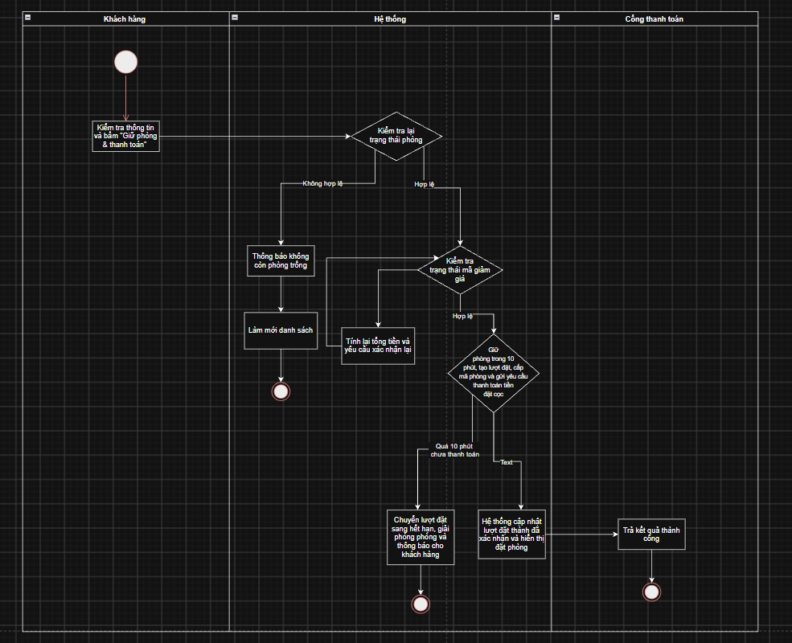

3. Thiết kế ERD
ERD: chèn ảnh hoặc liên kết sơ đồ tại đây.
Thông tin chưa gán | Đặt ở bảng | Lý do
required_quantity | Room_Equipment | Xác định số lượng thiết bị bắt buộc cụ thể cho từng phòng/ loại phòng trong quan hệ nhiều nhiều giữa Room và Equipment
service_quantity | Booking_Service | Lưu số lượng của từng dịch vụ bổ sung được khách hàng chọn cho một lượt đặt phòng cụ thể
unit_price | Booking_Service | Đóng băng đơn giá của dịch vụ tại thời điểm giao dịch, đảm bảo không bị ảnh hưởng nếu bảng ExtraService thay đổi giá sau này
applied_promotion_code | Booking | Lưu mã ưu đãi/ khuyến mãi áp dụng cho toàn bộ đơn đặt phòng để phục vụ đối soát và tính toán tổng chi phí

Thuộc tính không nên lưu/dùng làm nguồn chính | Giải thích
total_amount | Tính toán động bằng thuật toán = (Giá phòng × Số đêm) + Sum(service_quantity × unit_price) - Giảm giá để tránh rủi ro bất đồng bộ dữ liệu khi giá thành phần thay đổi.
room_status | Trạng thái phòng trống/ bận phụ thuộc vào thời gian của các đơn đặt phòng trong bảng Booking và các khoảng thời gian giữ phòng cọc 10 phút
Giải pháp hạn chế đặt trùng: Sử dụng SELECT .. FOR UPDATE khi khách tạo bước thanh toán đặt cọc để khóa phòng đó trong CSDL. Kết hợp ràng buộc (constraint) tầng DB hoặc kiểm tra khoảng t/g (check_in, check_out) khongo giao nhau giữa các đơn có trang thái confirm / holding.

4. UI/UX trên Figma
# | Lỗi | Nguyên tắc vi phạm | Ảnh hưởng | Cách sửa
1 | Nút CTA "Đặt phòng" có màu sắc và kích thước mờ nhạt, ngang bằng với các nút phụ | Thị giác | Người dùng khó nhận biết hành động chính làm giảm tỷ lệ chuyển đổi | Tăng kích thước nút CTA, dùng màu chủ đạo nổi bật và để blur nhẹ
2 | Thông tin giá phòng, mã giảm giá và dịch vụ đi kèm xếp tràn lan, không gom nhóm. | Gần kề | Gây rối mắt, khiến người dùng tốn thời gian đọc hiểu thông tin đơn hàng | Gom nhóm thành các Card rõ ràng: Group 1 (Thông tin phòng), Group 2 (Dịch vụ bổ sung), Group 3 (Mã giảm giá & Tổng tiền).3Không hiển thị đồng hồ đếm ngược 10 phút giữ phòng ở góc cố định.Phản hồi trạng thái hệ thống (Visibility of System Status)Khách hàng không biết mình còn bao nhiêu thời gian để hoàn tất thanh toán cọc.Bổ sung thanh thô
3 | Không hiển thị đồng hồ đếm ngược 10 phút giữ phòng ở góc cố định. | Phản hồi trạng thái hệ tống | Khách hàng không biết mình còn bao nhiêu thời gian để thanh toán giữ phòng | Bổ sung thanh Timer đếm ngược 10 phút cộ định ở đầu màn hình thanh toán
4 | Trường nhập mã giảm giá không có phản hồi tức thì khi áp dụng thành công | Phản hồi người dùng | Người dùng không biết mã đã ăn vào tổng tiền chưa, dễ bấm gửi nhiều lần gây lỗi | Thêm nhãn màu xanh báo thành công và tự động cập nhật dòng trừ tiền bên dưới
5 | Thiếu nhãn hiển thị phòng vượt sức chứa hoặc thiếut thiết bị bắt buôc | Hướng dẫn & ngăn ngừa lỗi | Khách hàng chọn nhầm phòng không phù hợp như cầu dẫn đến bước sau mới ibj chặn | Hiển thị Badge cảnh báo màu đỏ ngay trên card phòng nếu số khách vượt quá
CTA chính - lý do: Nút "Thanh toán đặt cọc". Vì đây là hành động quyết định chuyển đổi lượt đặt thành đơn giữ chỗ chính thức, kích hoạt quy trình giữ phòng 10 phút và gọi đến Cổng thanh toán.
Trạng thái loading - mô tả: Thiết kế dạng Skeleton Loading giúp người dùng cảm nhận hệ thống tải nhanh hơn và không bị giật lag giao diện.

5. Phân tích tác động
Khía cạnh | Tác động
Giao diện | - Thêm khu vực nhập danh sách email người tham dự tại màn hình Chi tiết đặt phòng  - Thêm màn hình “Danh sách người tham dự” hiển thị trạng thái  - Thêm nút “Gửi lại lời mời”
Validation và bảo mật | - Validation định dạng email chuẩn trước khi gửi  - Giới hạn số lượng email mời tối đa theo capacity của phòng  - Tạo Token xác thực 1 lần kèm thời hạn hết hạn trong link xác nhận gửi qua email để bảo mật, tránh giả mạo response
Use Case/Activity | - Thêm use case phụ “Mời người tham dự” thuộc luồng quản lý đặt phòng  - activity diagram: thêm luồng rẽ nhánh bất đồng bộ gửi qua email, nhận phản hồi từ người được mời và cập nhật trạng thái hiển thị
ERD | - Thêm thực thể mới BookingInvitation gồm:  +) invitation_id: int - PK  +) booking_id: int - FK  +) invitee_email: varchar  +) status: varchar  +) sent_at: time  +) token: varchar  - Quan hệ (1-N): Booking - BookingIvitation
Thông báo và tác vụ nền | - Tác vụ nền: Sử dụng Message Queue để xử lý gửi email agf loaetj mà không gây nghẽn giao diện chính  - Thông báo notification realtime ho chủ lượt đặt khi có người xác nhận hoặc từ chối

